Atividade de Python

Evelin Ajhuacho Mamani

1. Faça um Programa que mostre a mensagem "Alo mundo" na tela.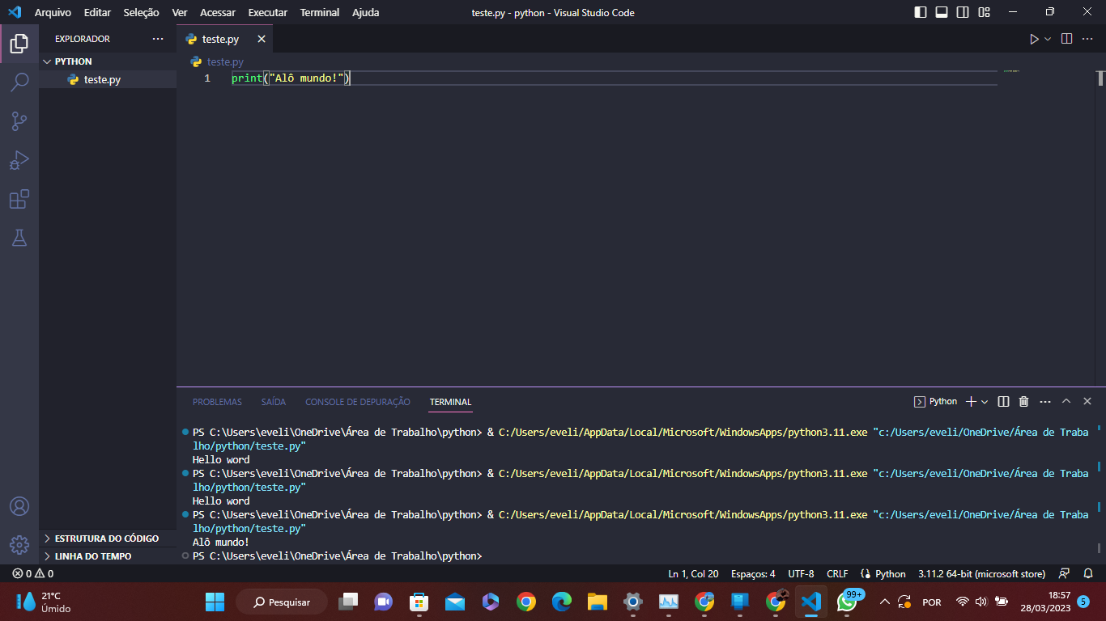
2. Faça um Programa que peça um número e então mostre a mensagem O número informado foi [número].

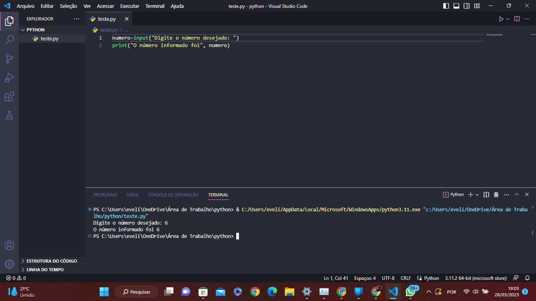

1. Faça um Programa que peça dois números e imprima a soma.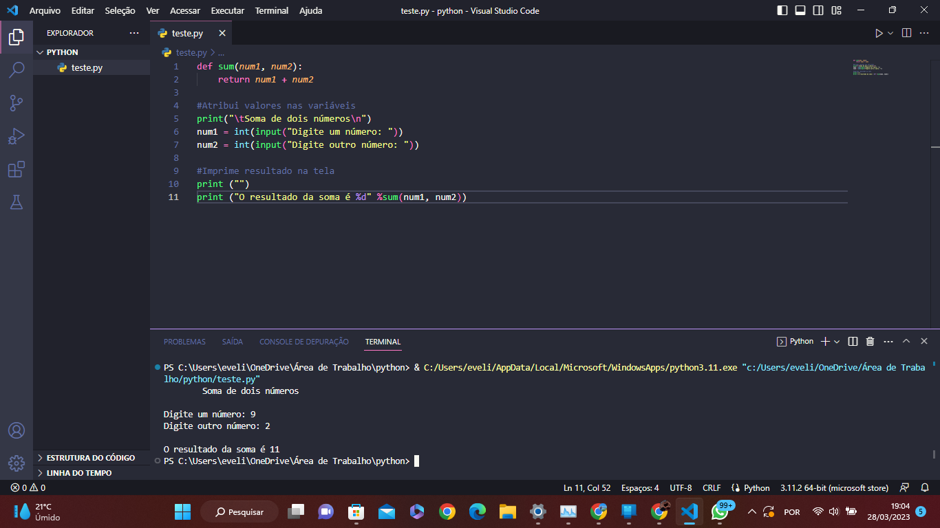
2. Faça um Programa que peça as 4 notas bimestrais e mostre a média.

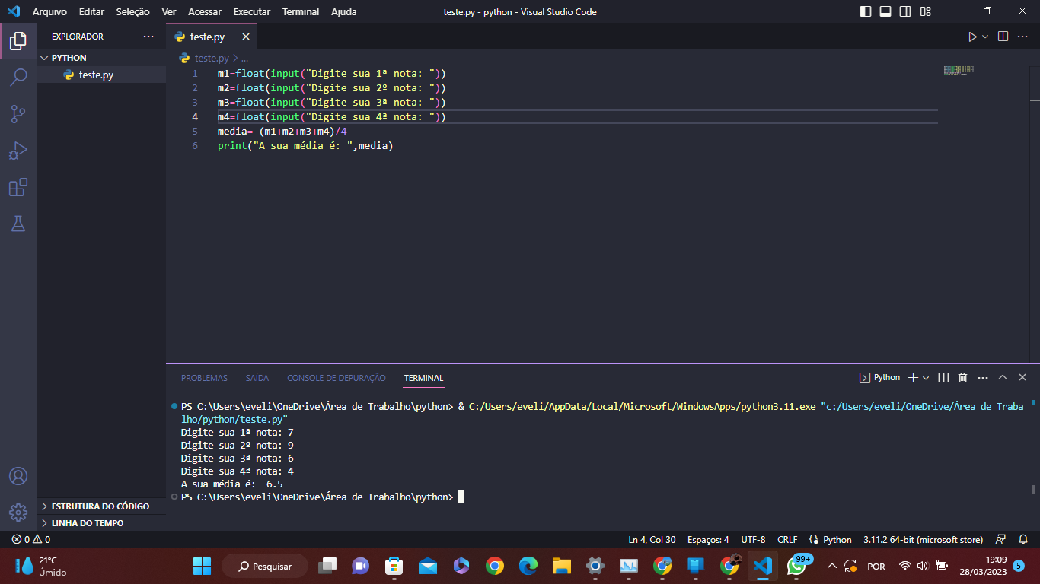

1. Faça um Programa que converta metros para centímetros.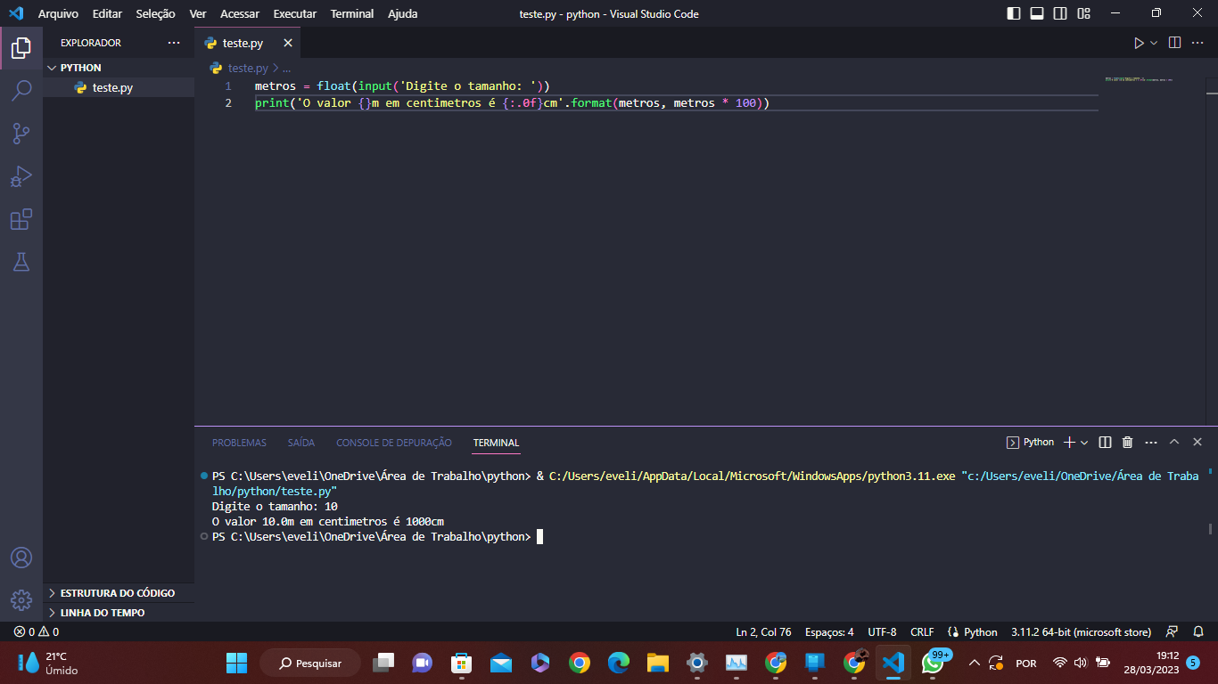
2. Faça um Programa que peça o raio de um círculo, calcule e mostre sua área.

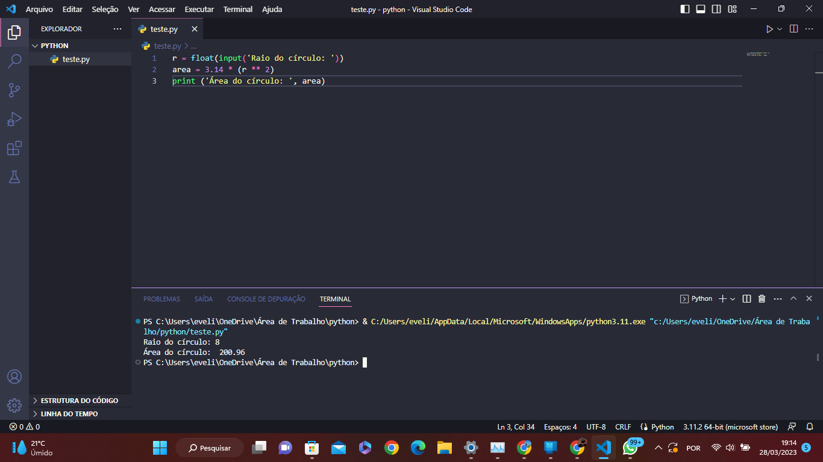

1. Faça um Programa que calcule a área de um quadrado, em seguida mostre o dobro desta área para o usuário.

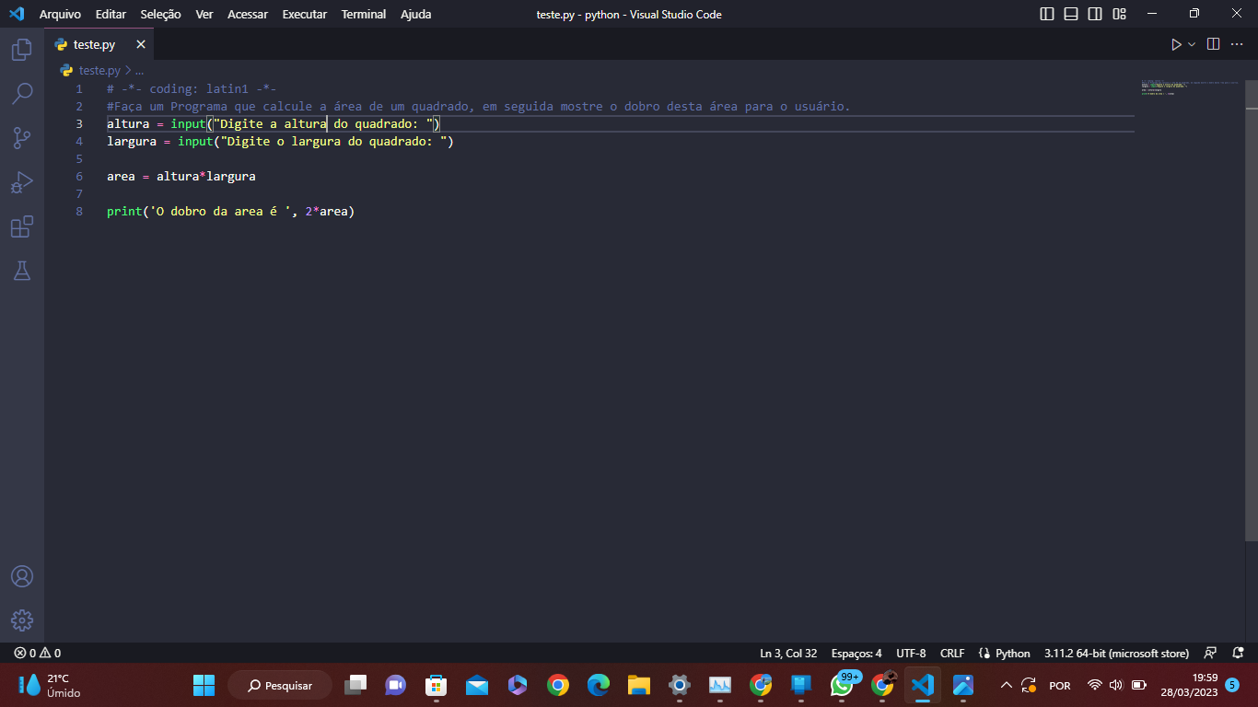

1. Faça um Programa que pergunte quanto você ganha por hora e o número de horas trabalhadas no mês. Calcule e mostre o total do seu salário no referido mês.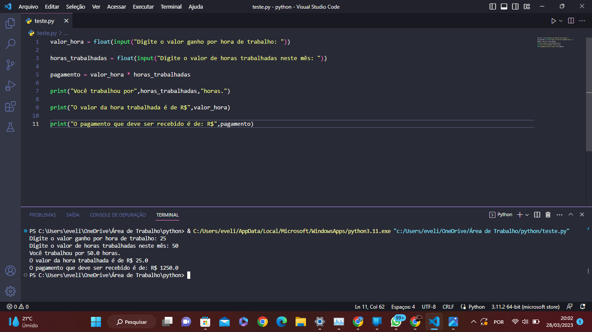
2. Faça um Programa que peça a temperatura em graus Fahrenheit, transforme e mostre a temperatura em graus Celsius. C = 5 \* ((F-32) / 9).

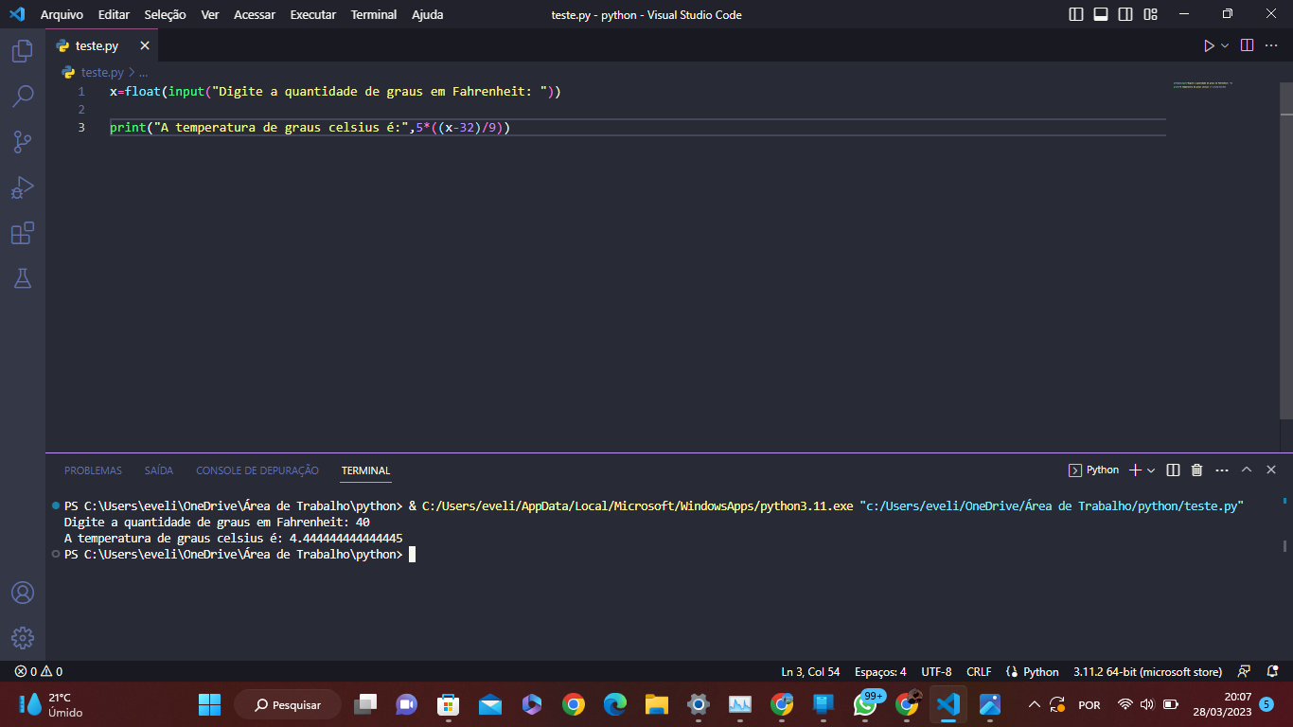

1. Faça um Programa que peça a temperatura em graus Celsius, transforme e mostre em graus Fahrenheit.

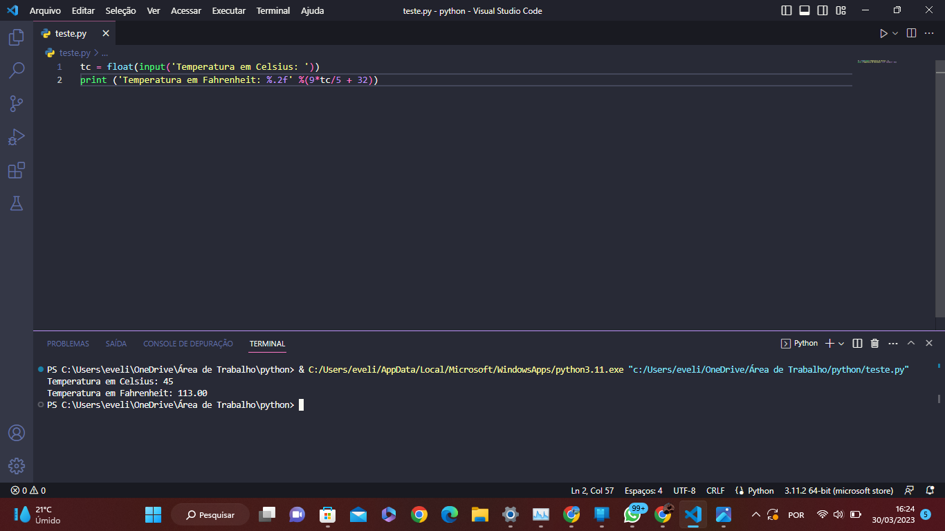

1. Faça um Programa que peça 2 números inteiros e um número real. Calcule e mostre: o produto do dobro do primeiro com metade do segundo . a soma do triplo do primeiro com o terceiro. o terceiro elevado ao cubo.

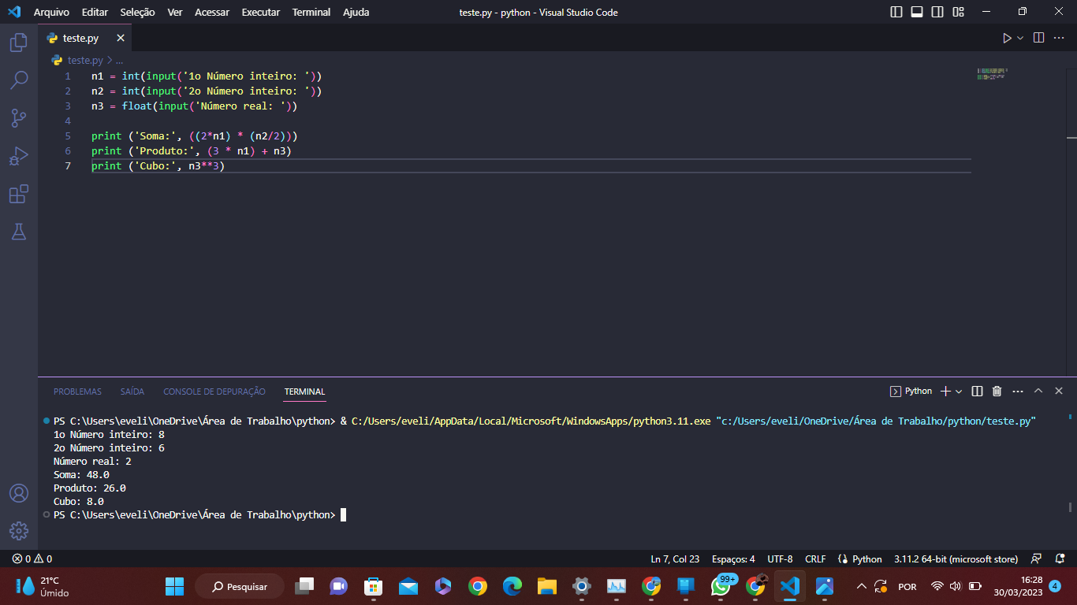

1. Tendo como dados de entrada a altura de uma pessoa, construa um algoritmo que calcule seu peso ideal, usando a seguinte fórmula: (72.7\*altura) - 58

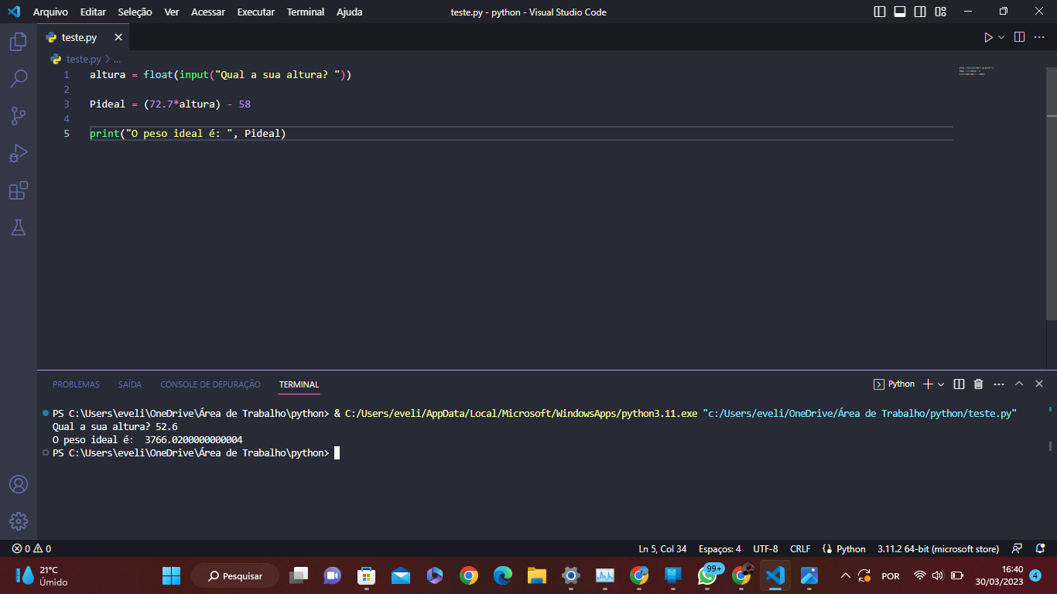

1. Tendo como dado de entrada a altura (h) de uma pessoa, construa um algoritmo que calcule seu peso ideal, utilizando as seguintes fórmulas: Para homens: (72.7\*h) - 58 Para mulheres: (62.1\*h) - 44.7

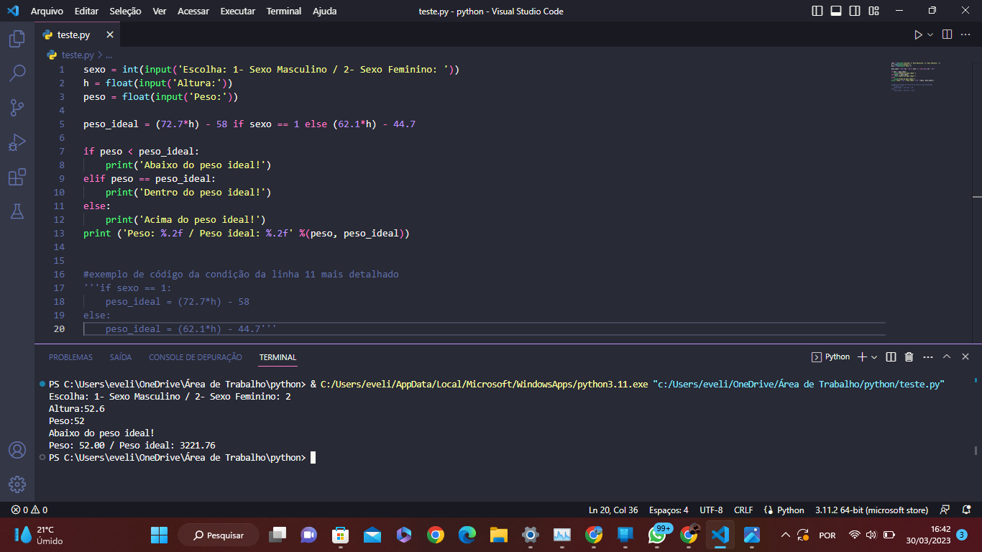

1. João Papo-de-Pescador, homem de bem, comprou um microcomputador para controlar o rendimento diário de seu trabalho. Toda vez que ele traz um peso de peixes maior que o estabelecido pelo regulamento de pesca do estado de São Paulo (50 quilos) deve pagar uma multa de R$ 4,00 por quilo excedente. João precisa que você faça um programa que leia a variável peso (peso de peixes) e calcule o excesso. Gravar na variável excesso a quantidade de quilos além do limite e na variável multa o valor da multa que João deverá pagar. Imprima os dados do programa com as mensagens adequadas.

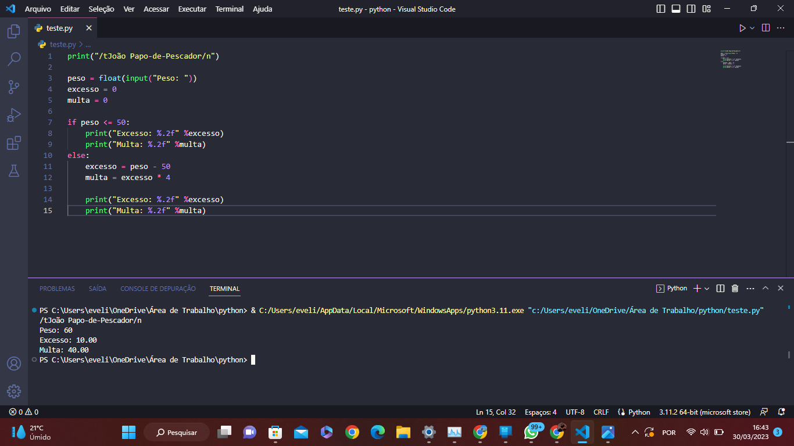

1. Faça um Programa que pergunte quanto você ganha por hora e o número de horas trabalhadas no mês. Calcule e mostre o total do seu salário no referido mês, sabendo-se que são descontados 11% para o Imposto de Renda, 8% para o INSS e 5% para o sindicato, faça um programa que nos dê: salário bruto. quanto pagou ao INSS. quanto pagou ao sindicato. o salário líquido. calcule os descontos e o salário líquido, conforme a tabela abaixo: + Salário Bruto : R$ - IR (11%) : R$ - INSS (8%) : R$ - Sindicato ( 5%) : R$ = Salário Liquido : R$ Obs.: Salário Bruto - Descontos = Salário Líquido.

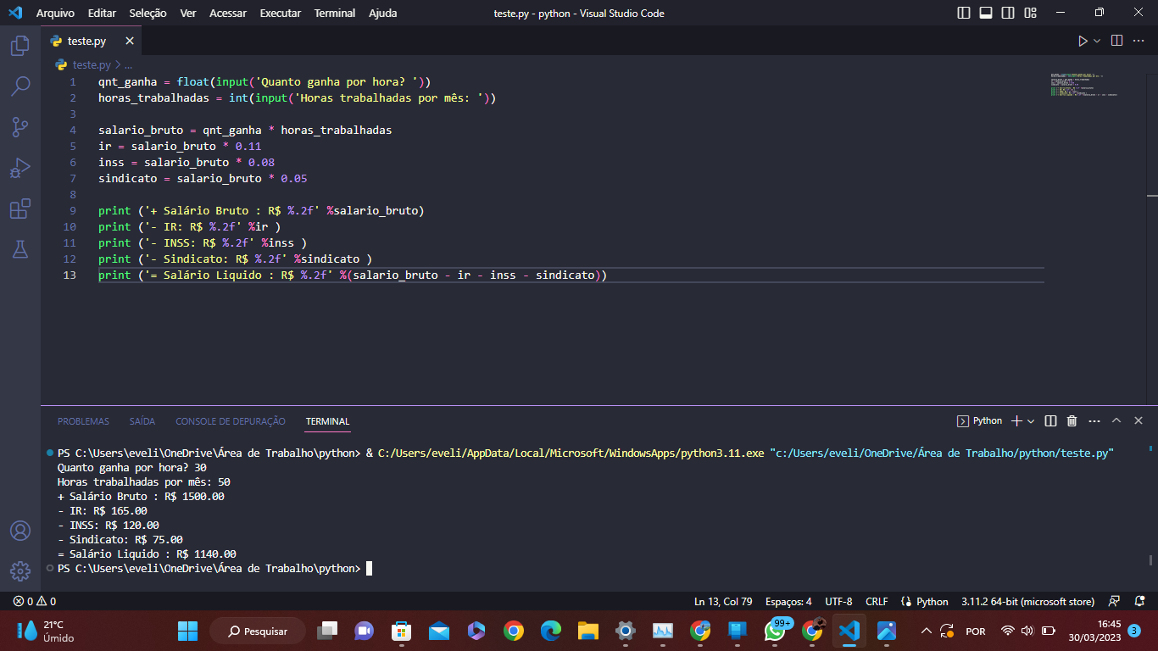

1. Faça um programa para uma loja de tintas. O programa deverá pedir o tamanho em metros quadrados da área a ser pintada. Considere que a cobertura da tinta é de 1 litro para cada 3 metros quadrados e que a tinta é vendida em latas de 18 litros, que custam R$ 80,00. Informe ao usuário a quantidades de latas de tinta a serem compradas e o preço total.

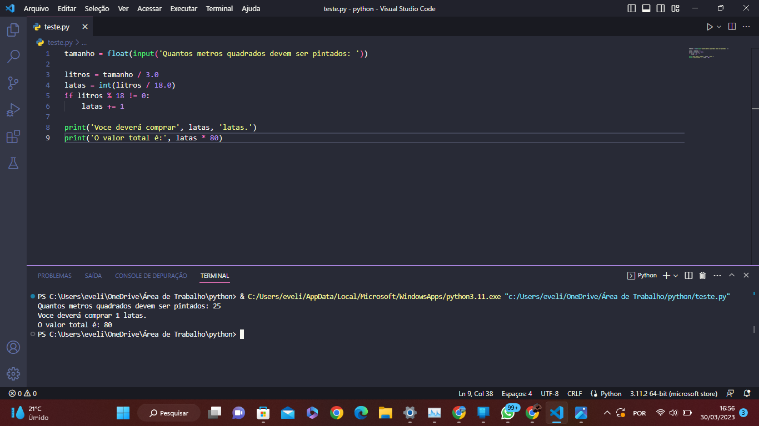

1. Faça um Programa para uma loja de tintas. O programa deverá pedir o tamanho em metros quadrados da área a ser pintada. Considere que a cobertura da tinta é de 1 litro para cada 6 metros quadrados e que a tinta é vendida em latas de 18 litros, que custam R$ 80,00 ou em galões de 3,6 litros, que custam R$ 25,00. Informe ao usuário as quantidades de tinta a serem compradas e os respectivos preços em 3 situações: comprar apenas latas de 18 litros; comprar apenas galões de 3,6 litros; misturar latas e galões, de forma que o desperdício de tinta seja menor. Acrescente 10% de folga e sempre arredonde os valores para cima, isto é, considere latas cheias.

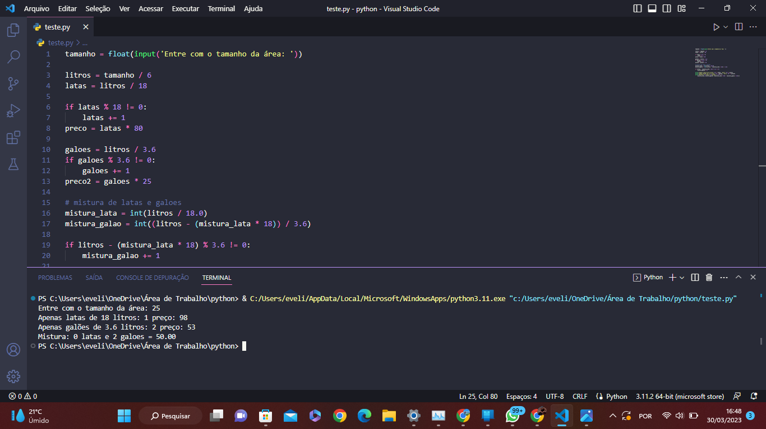

1. Faça um programa que peça o tamanho de um arquivo para download (em MB) e a velocidade de um link de Internet (em Mbps), calcule e informe o tempo aproximado de download do arquivo usando este link (em minutos).

